РАБОТА С КОМАНДНОЙ СТРОКОЙ WINDOWS

ЗАДАНИЕ. Изучить встроенные утилиты операционной системы Microsoft Windows для работы с файловой системой и диагностики сетевых подключений.

Важно! Все этапы работы необходимо занести в отчет, используя сочетание клавиш Alt+PrtScr для создания снимка активного окна с экрана и последующей его вставки в файл.

ЧАСТЬ 1

ТЕОРИЯ

1. Информация о командной строке Windows.
Командная среда - это программный продукт Microsoft, который обеспечивает связь между пользователем компьютера и операционной системой. Командная оболочка Windows использует интерпретатор команд cmd.exe и присутствует во всех версиях операционных систем Windows. Многие возможности и функции управления операционной системой недоступны из графического интерфейса и поэтому cmd является единственным средством доступа к этим инструментам.
Отличием работы из командной строки является полное отсутствие больших и громоздких графических утилит. Пользовательский интерфейс текстовой строки предоставляет среду, в которой выполняются приложения и служебные программы. Cреда, эмулирующая DOS имеет множество названий, таких как – командная строка, окно, среда и .т.д.

1.1.Преимущества командной строки Windows
Для просто обывателя слово «командная строка» звучит без особого смысла и автоматически относится к лексикону профессионалов компьютерного мира, что, по сути, так и есть, так как командную строку используют, преимущественно профессионалы. Почему знатоки компьютерного дела чаще выбирают командную строку вместо других, объяснить легко, так как командная строка предоставляет следующие возможности:
- С помощью cmd возможно создание сценариев автоматизации и пакетных файлов, т.е. выполнение одной или нескольких команд без вмешательства пользователя. Это отличный инструмент для создания сценариев, а также вы сможете в полной мере использовать команды для управления реестром. Это значит, что одна или несколько команд будут выполняться без какого-либо вмешательства пользователя. Одним из примеров автоматической работы программного обеспечения служит настройка на автоматическое открытие необходимых вам программ при включении компьютера;
- Управление данными и файлами. Преимущества cmd становятся очевидны, когда требуется выполнять однотипные операции над множеством объектов. Одним из важных преимуществ командной строки является непосредственная возможность командной строки управлять файлами и данными. К данным возможностям относятся: копирование, удаление, перемещение и т.д. При этом, не забывайте, что вы можете автоматизировать данный процесс.
- Администрирование компьютера. Быстрое получение текущей информации сокращает время диагностики компьютера.
- Администрирование сети. Многие команды администрирования сети не имеют графических эквивалентов (например – команда ping, pathping, tracert). Командная строка очень удобна для контроля сетевой активности. Вы можете создавать службы, запускающиеся при старте оперативной системы, можете использовать команды администрирования сети, не имеющие графических эквивалентов;
По сравнению со многими другими интерфейсами между пользователем и компьютером имеет текстовую среду вместо графической, что очень полезно в управлении программами, так как экономится значительное количество времени.
2. Файлы, каталоги, файловая система - дерево каталогов. Практически вся информация на компьютерах представлена в виде файлов. Файл является основной единицей хранения данных и программ обрабатывающих эти данные. Файл - это именованная (т.е. снабженная именем) область внешней памяти. Операционная система и прикладные программы (приложения) получают доступ к файлу по его имени. Максимальная длина имени файла или каталога в Windows 256 символов, включая расширение, имя и расширение разделяются точкой. Расширение указывает на вид информации или на приложение, которым может быть открыт этот файл, например myfile.txt - текстовый файл, myfile.doc - документ MS Word и т.д.

2.1. Дерево каталогов
Файлы хранятся в системе вложенных каталогов (директорий) и организуются в файловую систему. Таким образом, файловой системой называется совокупность файлов и каталогов, организованных в древовидную структуру. Ее можно представить как перевернутое вверх корнем дерево. Узлами, из которых расходятся "ветви", являются каталоги, восходящие, в конечном счете, к корневому каталогу. Узлам, из которых не происходит дальнейшего ветвления, как правило, соответствуют файлы, хотя это могут быть и пустые каталоги. Обычно мы говорим: "Каталог (директория) содержит файлы" или "Файл находится в каталоге". Но при этом понимаем, что каталог не является областью памяти, собственно вмещающей сами файлы. Каталог лишь содержит список файлов, с указанием их имен и других атрибутов. По сути, каталог - это специализированный файл, назначением которого является хранение списка отнесенных к нему файлов (в том числе и подкаталогов, которые, как и все каталоги - тоже файлы). "Пустая" файловая система состоит только из корневого каталога.

2.2. Рабочий каталог. Текущий каталог, абсолютный путь и относительный путь.
Когда мы входим в систему, то попадаем в свой рабочий каталог, он задан для нас системным администратором и сами мы его поменять не можем. В момент входа он является так же текущим каталогом. Текущим мы можем сделать любой существующий каталог, к которому у нас есть доступ. Зачем нужен текущий каталог? Дело в том, что операционная система осуществляет доступ к файлу или каталогу через его путевое имя или, попросту путь. Существуют два вида путей, абсолютные и относительные. Абсолютный путь - это последовательность имен каталогов, которая начинается от корневого каталога и, следуя по дереву файловой системы, заканчивается именем каталога или файла, с которым мы хотим работать. Относительный путь может быть указан от текущего или рабочего каталога, что может оказаться значительно короче и удобней, чем использование абсолютного пути. Когда мы находимся в рабочем каталоге, нам не нужно указывать пути к каталагам и файлам находящимся в нем. К другим каталогам придется указать путь, но не абсолютный, а гораздо более короткий. Но об этом немного позднее, а пока приступим к работе.
3. Полезная функция. Попробуйте понажимать клавиши "ВВЕРХ" и "ВНИЗ" на клавиатуре, и Вы увидите, что командная строка запоминает команды, и этими самыми стрелочками их можно перелистывать и, при необходимости редактировать.
ЗАДАНИЕ

- Создайте на рабочем столе папку Test.
- Запустите командную строку cmd.exe (Пуск — ввод с клавиатуры «cmd» без кавычек).
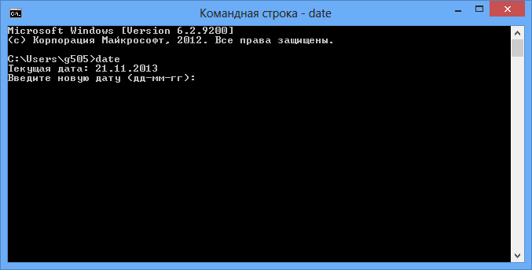
- Проверьте системные дату и время с помощью команд date и time. Для этого в командной строке наберите нужную команду и нажмите Enter.
- С помощью утилиты cd измените текущий каталог на каталог Test, созданный Вами ранее.
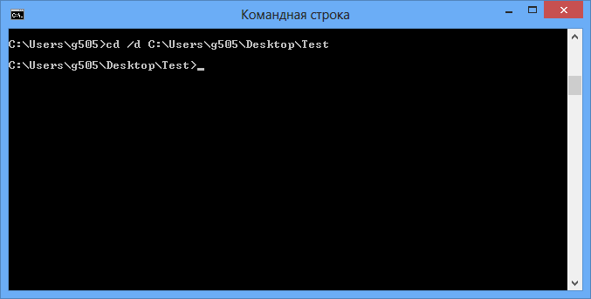
- С помощью команды md создайте каталог с именем Cat.
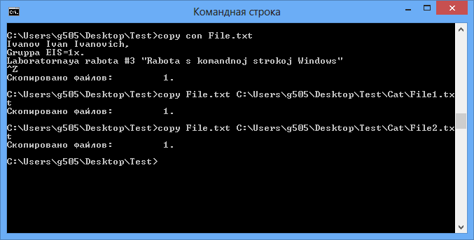
- Используя команду copy con, создайте файл с именем File.txt. (Команда copy con означает копирование с консоли, т. е. с клавиатуры). После данной команды введите следующий текст: Ваши Ф.И.О., группа и название лабораторной работы. Закройте файл сочетанием клавиш Ctrl+Z
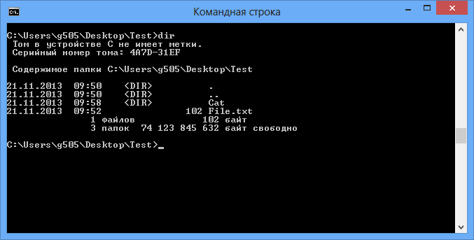
- .С помощью команды dir просмотрите список созданных объектов в папке Test. Команда в общей сложности фиксирует 3 каталога (папки), т. к. первая метка указывает на текущий каталог, обозначенный точкой, вторая — на предыдущий каталог (две точки)
- .В каталоге Cat с помощью команды copy создайте две копии файла File.txt – File1.txt и File2.txt.
- Объедините файлы File1.txt и File2.txt в файл oneFile.txt с помощью команды copy.
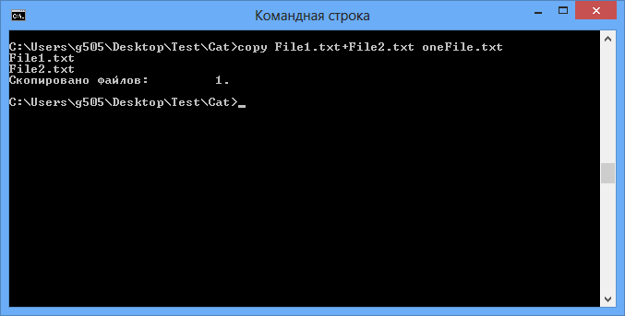
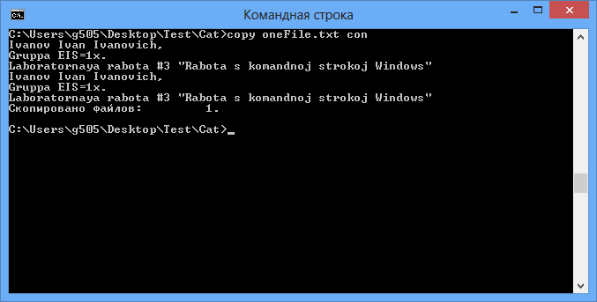
- Просмотрите полученный файл oneFile с помощью утилиты copy
- .C помощью команды move переместите файл oneFile.txt в папку Test.

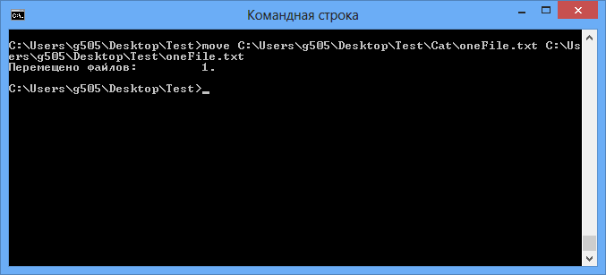
- С помощью команды rename переименуйте файл oneFile.txt в newFile.txt.
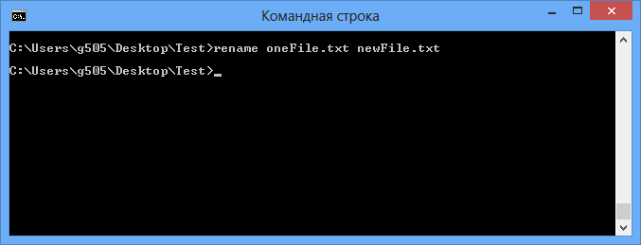
- С помощью той же команды смените расширения у всех файлов в каталоге Cat.
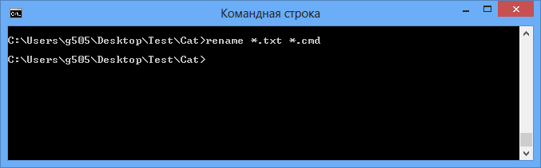
- Измените расширение файлов на исходное.
- Создайте в папке Test две цепочки вложенных каталогов с помощью команды mkdir:
а) Каталог Dog, содержащий каталоги Bulldog и Sheltie.
б) Каталог Bird, содержащий каталоги Flying и Non-flying. Каталог Non-flying содержит два подкаталога: Ostrich и Penguin.
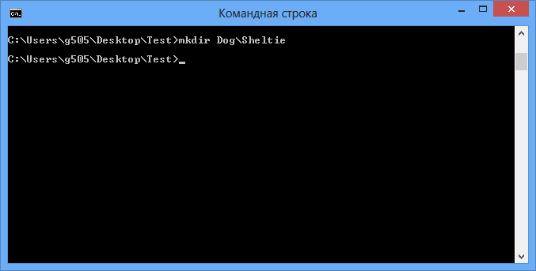
- Используя команду tree . постройте дерево каталогов папки Test.
- Удалите все файлы, содержащие в названии слово new, из каталога Test посредством утилиты del.
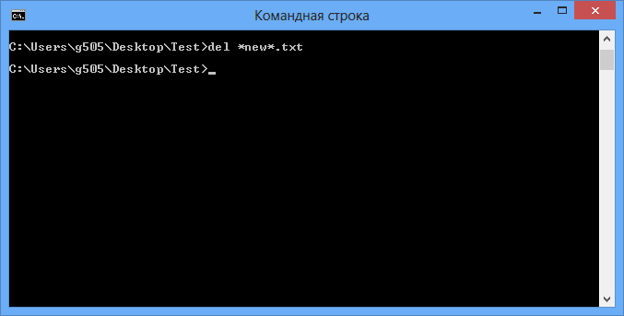
- Удалите все файлы из каталога Cat.
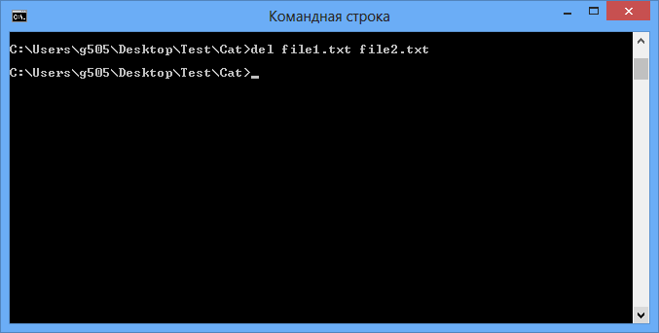
- Удалите каталоги Bird и Dog с помощью команды rd /s.

